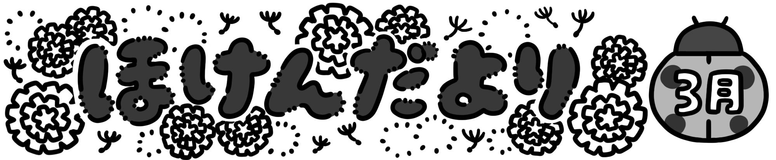

**３月に入り、今年度も残り僅かとなりました。一年を振り返ると様々なことが思い出されます。新型コロナウイルスによる制限もだんだんと緩和されていき、学校では４月からマスクの着用が個人の判断に委ねられることとなりました。一人ひとりの判断を尊重しましょう。しかし、基本的な感染対策は重要です。引き続き、換気や手指消毒への協力をお願いします。**

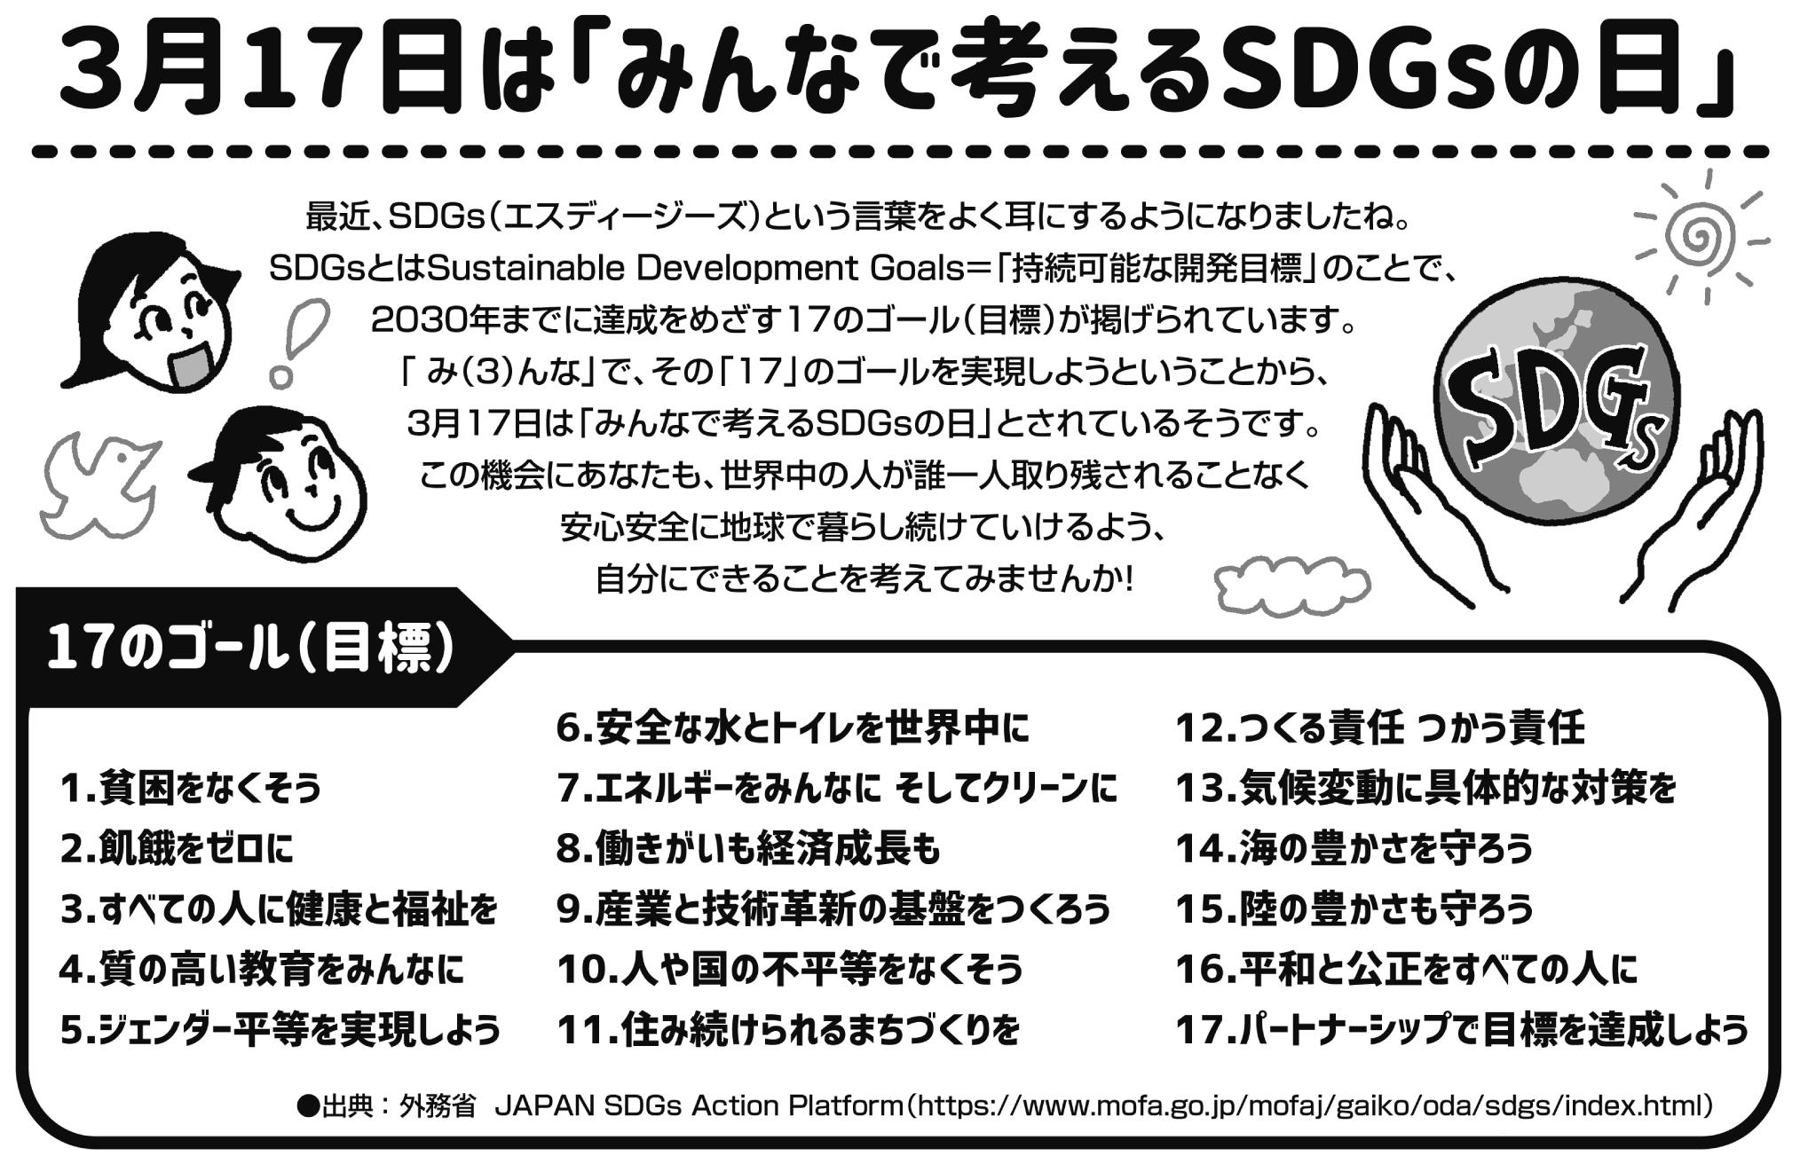

兵庫県立大学附属高等学校　１年３組 東本 花　松本 心

**心も身体も香りから**

　三寒四温という言葉を聞いたことはありますか？寒い日が３日続いたと思ったら今度は暖かい日が４日続く現象のことです。３月の中旬から４月にかけては寒暖差が激しく、体調も崩しやすい期間となっています。また、春は別れと出会いの季節と言われ、新しい環境下で心に負担をかけやすい時期です。今回は、そんな時に活用してほしいアロマセラピーの紹介です。アロマオイルは、心身ともに不安定になりやすいこの時期に、自律神経のバランスを整えてストレスを軽減してくれます。使ったことがない人や持っていない人も多いかと思いますが、雑貨店などで安価で販売されていたり、ネットでも手に入れたりすることができるので興味のある人は是非調べてみて下さい！

《簡単な使い方》

・スプレーにしてハンカチやマスクに吹きかける。

・寝る前にアロマディフューザーをセットする。

《おすすめのアロマオイル》

副交感神経の働きを促し、高いリラックス効果のある　ラベンダー

アールグレイにも配合、気分を前向きにする　ベルガモット

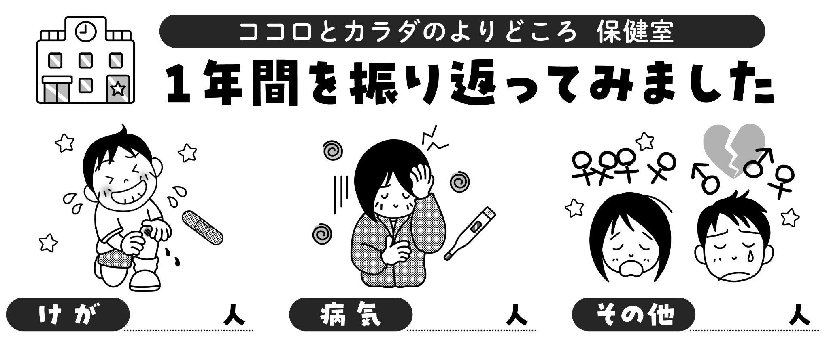集中したいときや疲労回復、眠気覚ましにも役立つ　ペパーミント

**クラスの掲示分に実数表示しています。↑　（※延数は別）**